**智能便利店后台使用手册**

# 注意事项

1.智能便利店后台登录地址: http://www.newworklife.cn/easystore

2.系统主要角色共3个：系统管理员、平台送货员、公司采购员，不要随意添加未知角色。

3.角色分配用户时，想好了再分，用户该属于什么角色就就什么角色，尽量不要出现送货员用户既是系统管理员，又是平台送货员角色现象。

# 公司货架二维码生成流程

## 1.维护平台基础商品数据

【商品管理】 --- 【商品类别管理】和【商品信息管理】中录入相应平台商品基础数据。

## 2.添加公司

【公司管理】 --- 【公司信息管理】中加入相应公司

## 3.维护送货员信息，并与相应公司关联

3.1 创建送货员

使用管理员角色用户登录后台，先在【用户管理】中创建1个普通用户

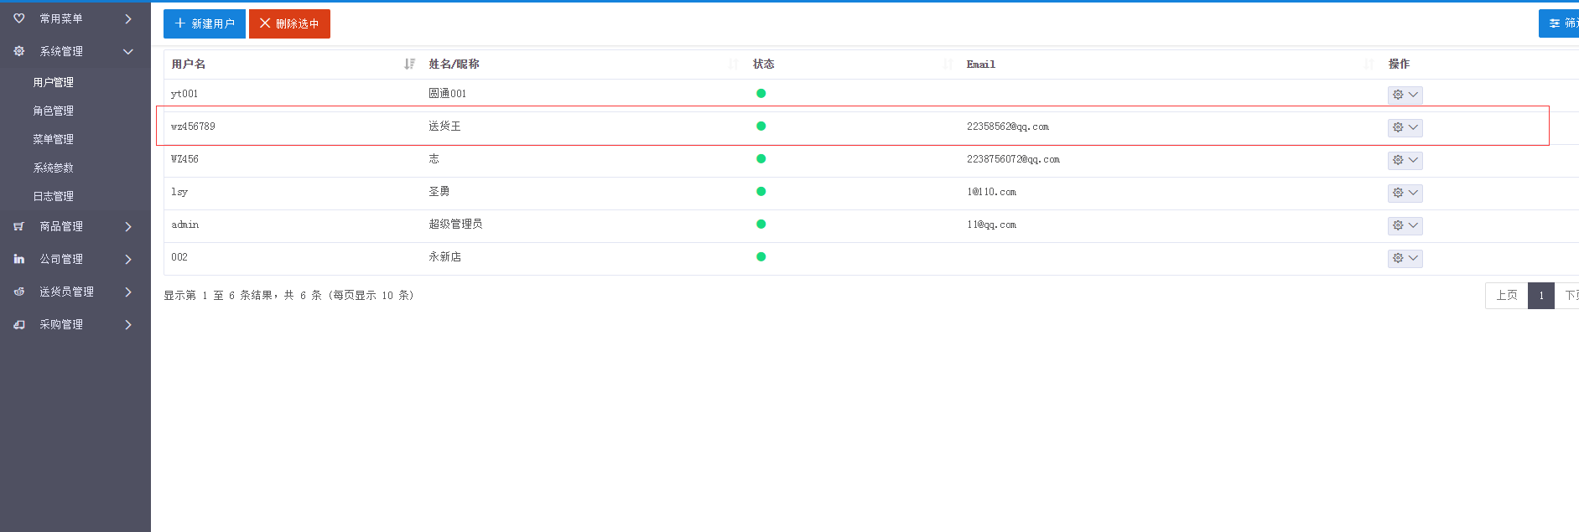

再在【角色管理】中的’平台送货员’行的【操作】下的【分配用户】中分配以上创建的用户即可完成创建送货员操作

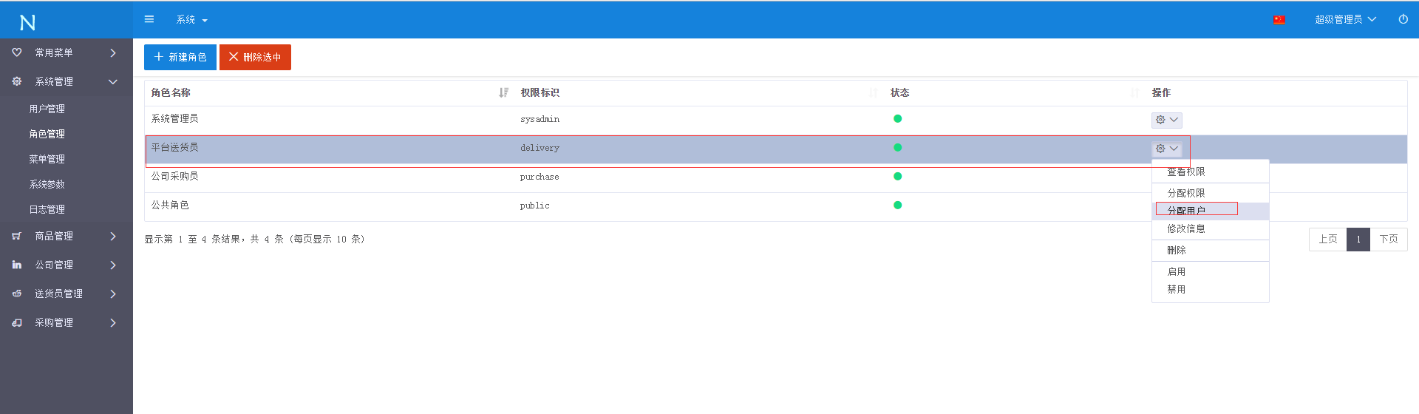

3.2 送货员关联公司

创建好的送货员会自动在【送货员信息管理】中显示，现在只需在【操作】中【关联待送货公司】即可将公司关联至送货员。

## 4.送货员给公司下采购单及确认收货

4.1 送货员下采购单

切换送货员用户登录后台，在【采购信息管理】的【操作】下的【公司产品采购】中进行对某个公司进行零食采购。

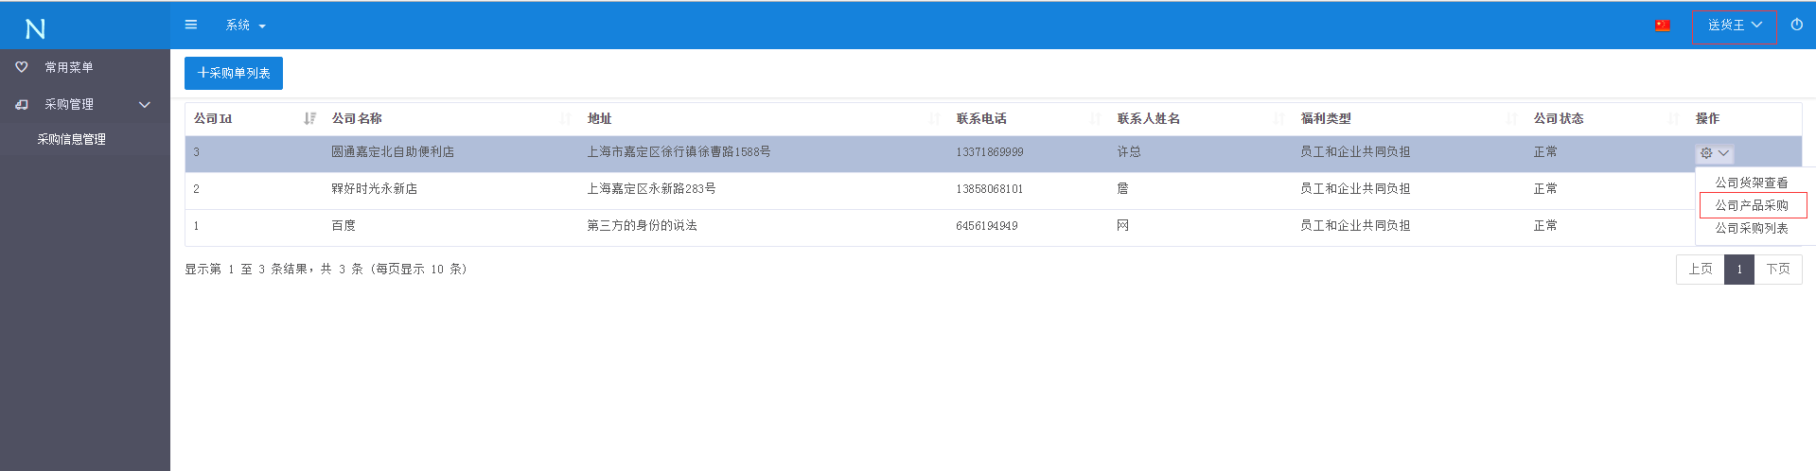

返回主页面后，通过左上角的【采购单列表】或者【操作】下的【公司采购列表】进入采购单列表页面。

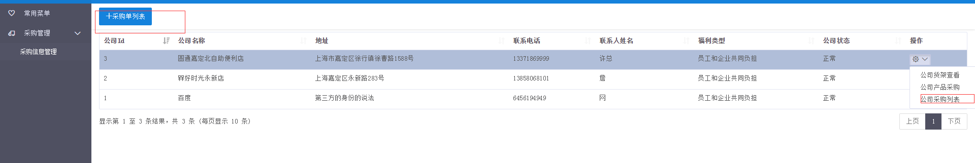

在确认已经送货到该公司后，点击相关某条采购单【操作】下的【修改主订单】，进行【确认收货】操作。

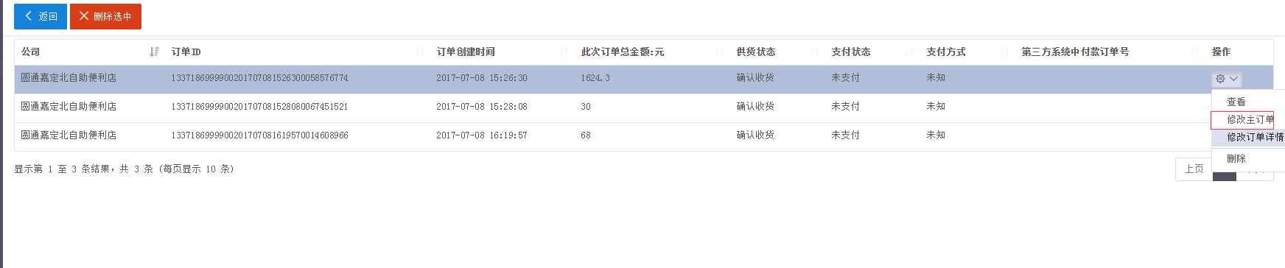

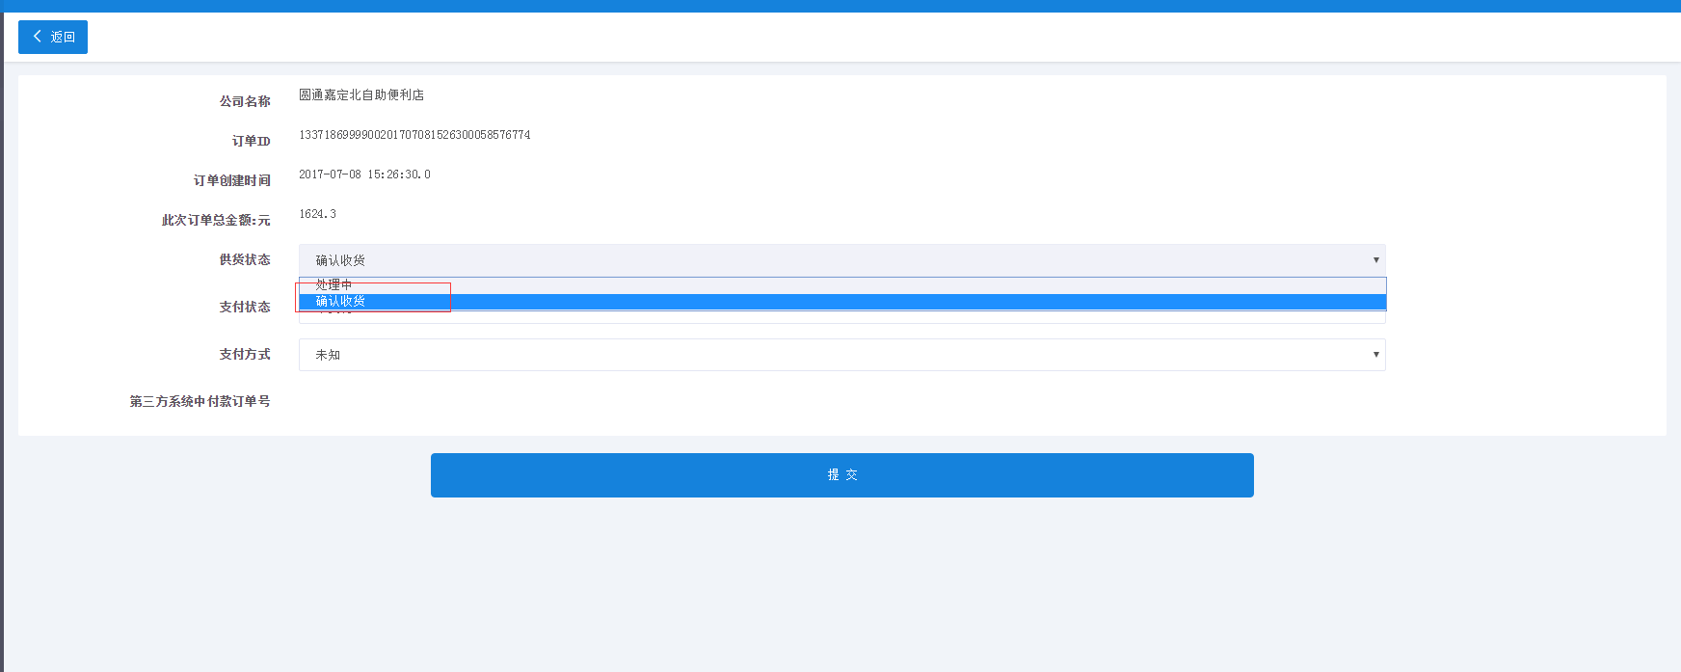

采购单在确认收货前，是可以修改采购单详情的，如需修改，则点击相关某条采购单【操作】下的【修改订单详情】进行采购单详情修改操作。

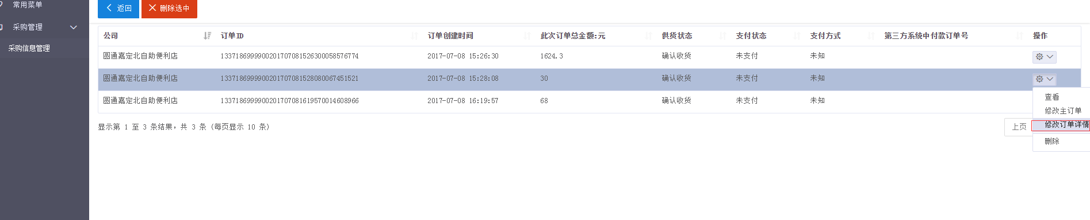

## 5.生成公司货架二维码

先在【采购信息管理】中记下相关公司ID

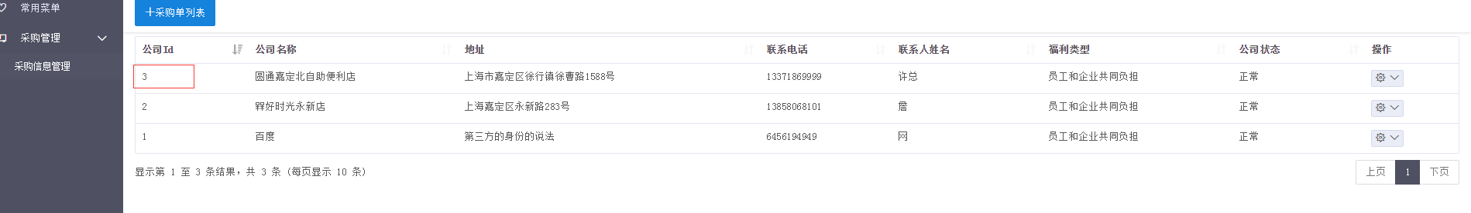

然后百度【草料】后，输入’ <http://www.newworklife.cn/easystore/frontweb/employee/company_shop_from_scan?company_id=xxx>’【xxx为公司ID】，即可生成二维码

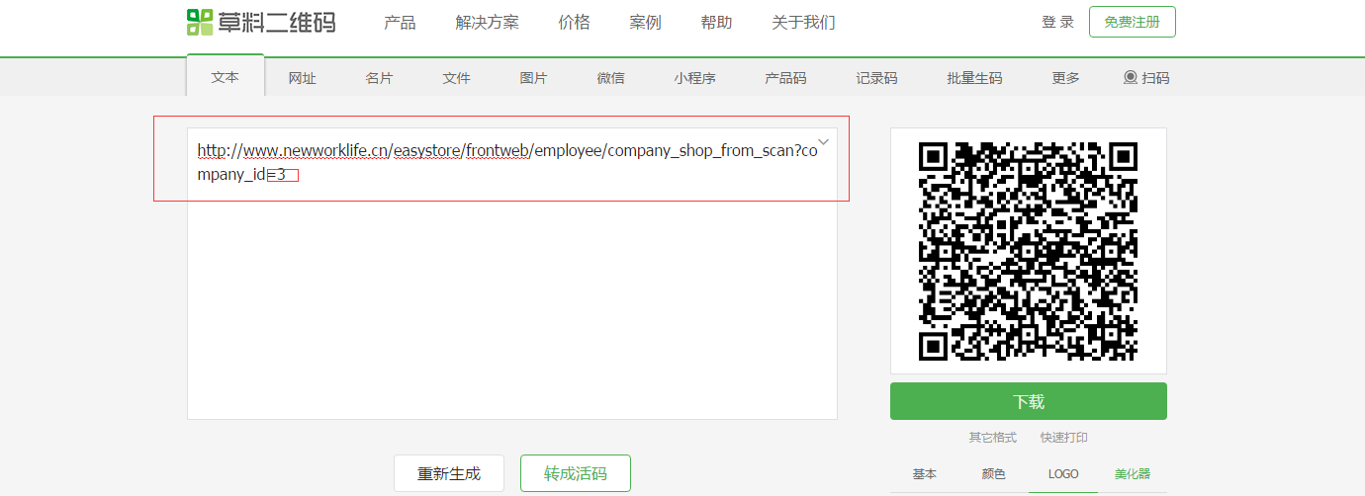

# 企业后台管理说明

## 1.管理公司采购员

使用管理员角色用户登录后台，在【公司信息管理】中【操作】下的【管理采购员】中可以添加公司的采购员，系统会自动将采购员纳入【公司采购员】角色。

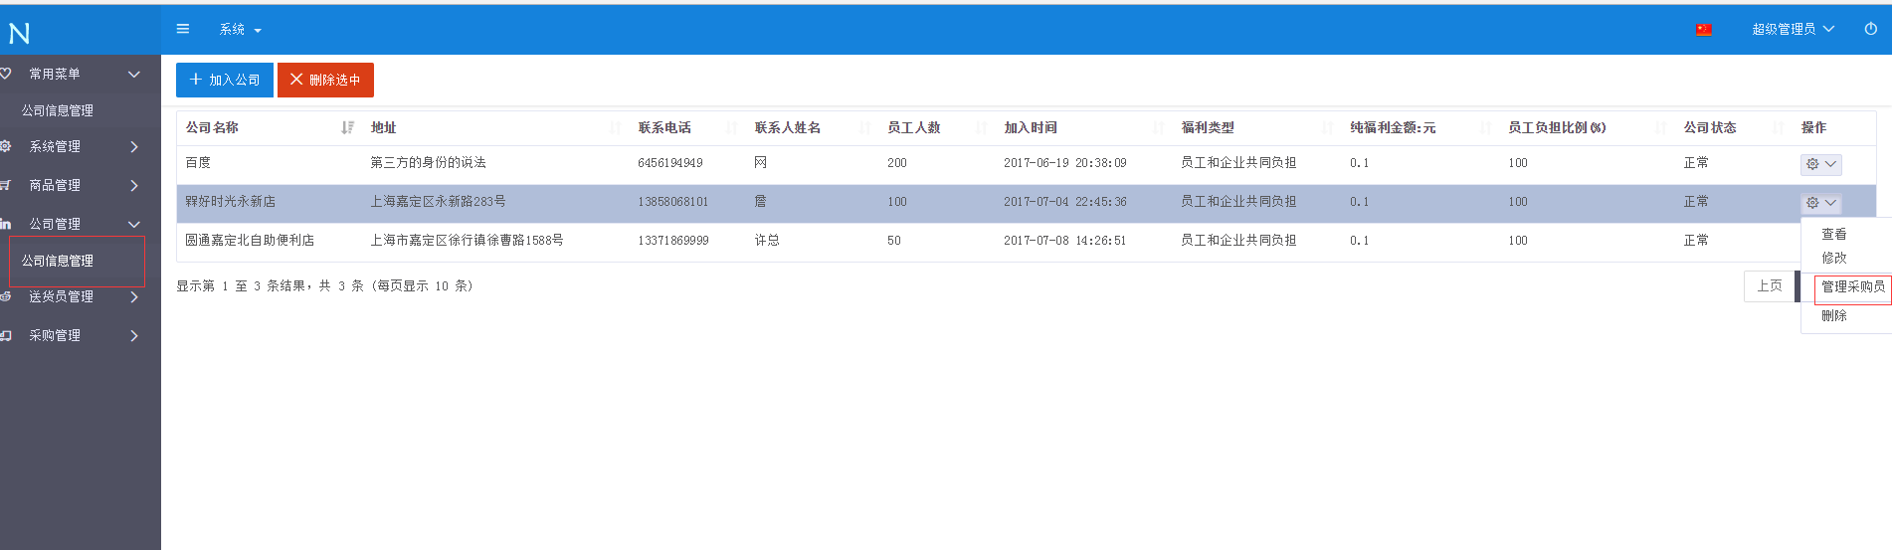

进入相关页面后，即可以对采购员进行【添加】、【修改】、【密码重置】、【删除】、【启用】、【禁用】等操作。

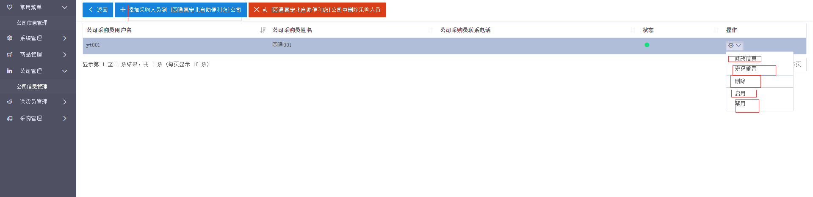

## 2.使用公司采购员登录企业后台

切换某公司采购员用户，登录后台。即可查看本公司的【企业基本信息】页面。

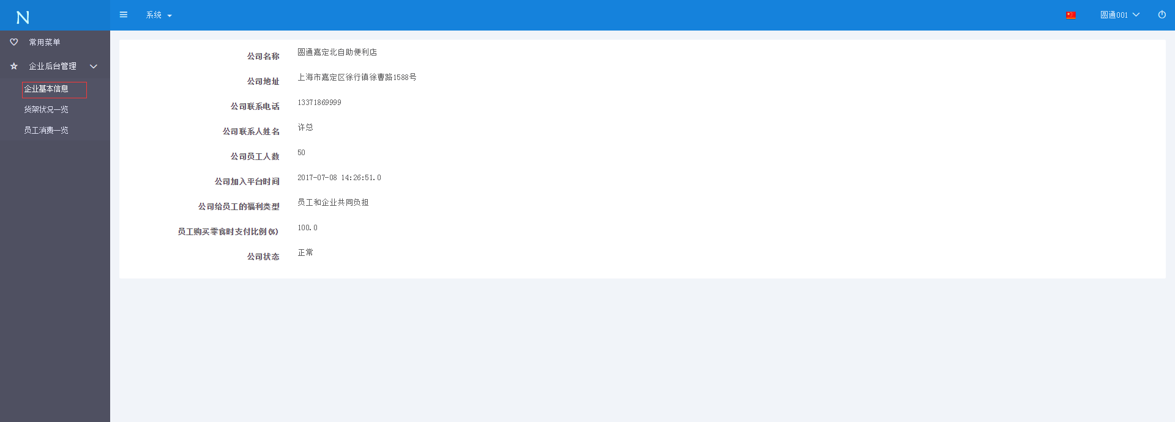

【货架状况一览】页面

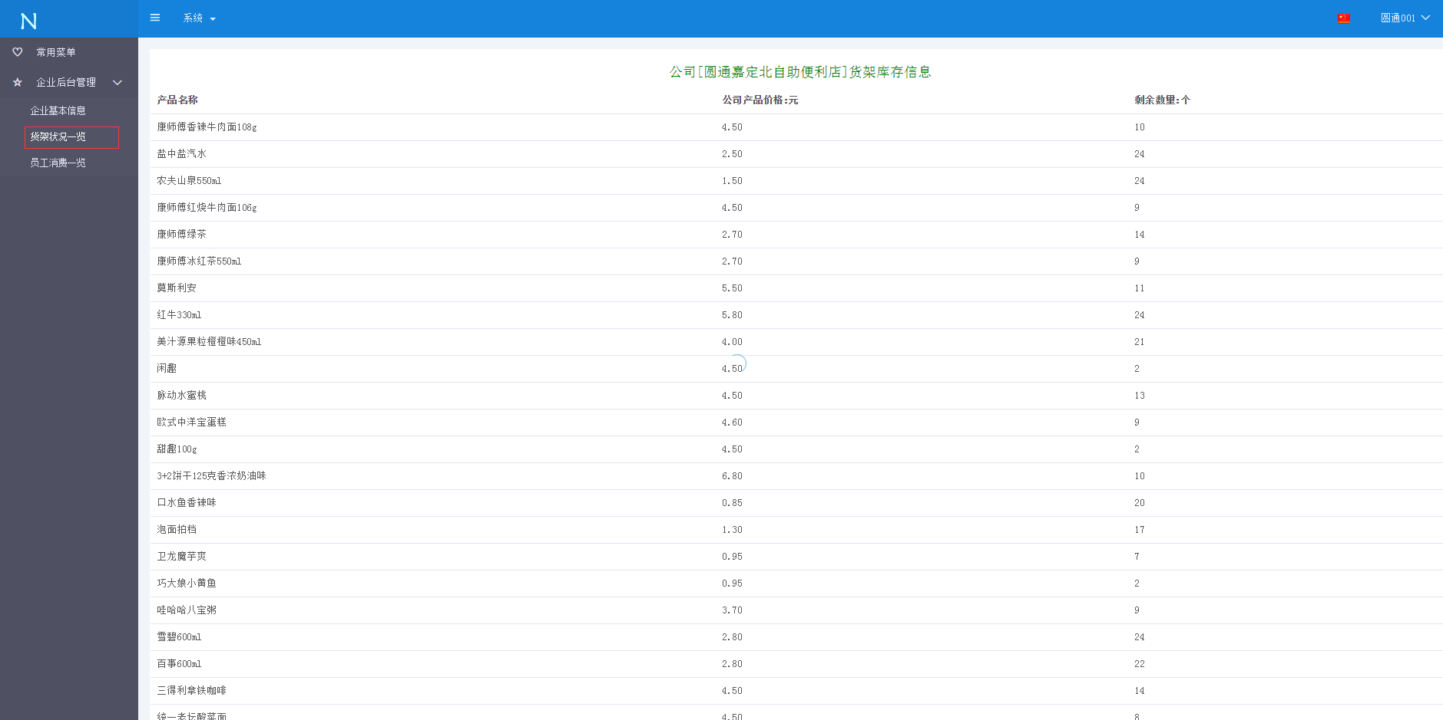

【员工消费一览】主页面为该公司每月消费情况统计，【员工购买列表】中可查看用户每次购买详情信息

